U2_2 Modelo Relacional

Objetivos:
- Aprender a transformar entidades de un diagrama en MER en relaciones.
- Identificar los atributos de la entidades MER y trasponerlos como atributos en el esquema de la relación.
- Comprender y modelar la transformación de relaciones de distinta cardinalidad.

Actividad 1:
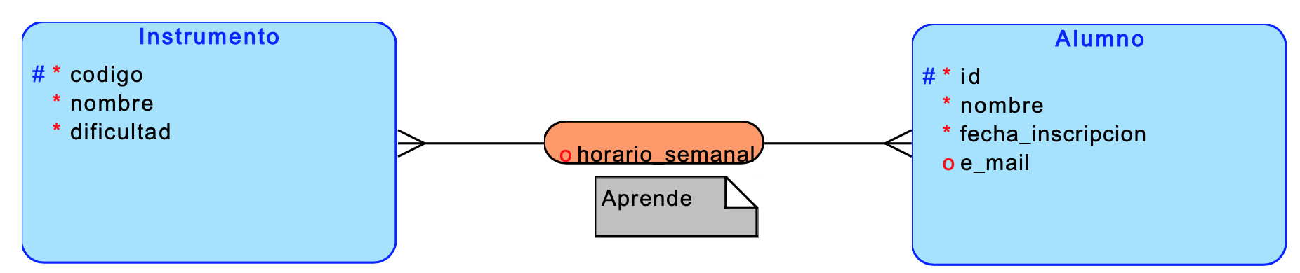
Se te proporciona un MER y debes obtener el Modelo Relacional, identificando claramente las claves primarias (PK), claves foráneas (FK), y las restricciones (supuestos semánticos) que correspondan. La actividad se trabajará en parejas.
NOTA: La dificultad del instrumento va de 1 a 5

Discusión:
Después de la actividad, se presentarán algunos resultados y discutiremos cómo cada caso fue modelizado.

Actividad 2:
Se te proporciona un MER y debes obtener el Modelo Relacional, identificando claramente las claves primarias (PK), claves foráneas (FK), y las restricciones (supuestos semánticos) que correspondan. La actividad se trabajará en parejas.
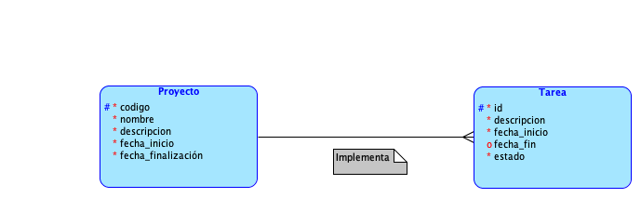

NOTA: El estado de una tarea puede ser pendiente, en curso o completada.

Discusión:
Después de la actividad, se presentarán algunos resultados y discutiremos cómo cada caso fue modelizado.

Actividad 3:
Se te proporciona un MER y debes obtener el Modelo Relacional, identificando claramente las claves primarias (PK), claves foráneas (FK), y las restricciones (supuestos semánticos) que correspondan. La actividad se trabajará en parejas.
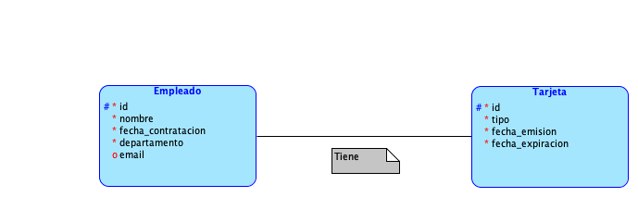

Discusión:
Después de la actividad, se presentarán algunos resultados y discutiremos cómo cada caso fue modelizado.

Actividad 4:
Se te proporciona un MER y debes obtener el Modelo Relacional, identificando claramente las claves primarias (PK), claves foráneas (FK), y las restricciones (supuestos semánticos) que correspondan. La actividad se trabajará en parejas.
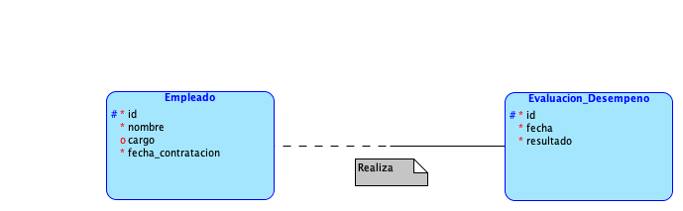

Discusión:
Después de la actividad, se presentarán algunos resultados y discutiremos cómo cada caso fue modelizado.

